新 书 推 荐
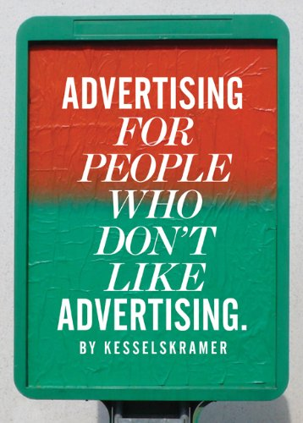
中文书名：《给不喜欢广告的人打广告》
英文书名：Advertising for People Who Don't Like Advertising
作 者：Kessels Kramer
出 版 社：Laurence King Publishers

代理公司：ANA
页 数：240页
出版时间：2012年5月
代理地区：中国大陆、台湾
审读资料：电子稿
类 型：艺术设计

内容简介：

这本书是由一个与大家一样不喜欢广告的公司写的，不过这公司是做广告的。它与全球著名品牌合作打造时尚典藏、用一场集体婚礼提升一个小镇的知名度。它通过与更多的人进行真诚的交流来打造广告。这个公司的名字是卡瑟斯克雷默。《给不喜欢广告的人打广告》既是一本富有创意的手册，也是一次让世界变得更好的尝试。此书送给那些讨厌网页广告或对插播广告感到抓狂的人们。

作者简介：

卡瑟斯·克雷默（KesselsKramer）是一家位于荷兰阿姆斯特丹的国际综合广告公司。它负责在多样化的媒体中创建一些不同种类的作品。曾经的创意案例品牌包括耐克、奥迪、李维斯、J&B 、汉斯布林克尔经济酒店、迪赛、联合利华。在制作广告的同时，卡瑟斯克雷默公司也发展自己独有的项目—卡瑟斯克雷默出版业务，并在2008年设立了伦敦KK奥特莱斯，它将综合广告公司、画廊、购物中心整合到了一起。

谢谢您的阅读！
请将回馈信息发至：俞晓宁（Winnie Yu）
安德鲁﹒纳伯格联合国际有限公司北京代表处
北京市海淀区中关村大街甲59号中国人民大学文化大厦1705室, 邮编：100872
电话：010-88810959
传真：010-82504200
Email: winnie@nurnberg.com.cn
网址：www.nurnberg.com.cn
微博：http://weibo.com/nurnberg
豆瓣小站：http://site.douban.com/110577/

